摘 要
随着无线通信技术的飞速发展，蜂窝网络已成为现代社会不可或缺的通信基础设施。然而，由于地形、建筑物遮挡等因素，蜂窝网络常存在覆盖盲点，影响通信质量。近年来，无人机技术的快速进步为蜂窝网覆盖盲点的搜索与补盲提供了新的解决方案。本研究提出了一种基于无人机无线信号测试的蜂窝网覆盖盲点搜索方法，旨在通过无人机的高灵活性和广泛适应性，实现对蜂窝网络覆盖盲点的精准搜索与定位。本研究包含三个核心模块：信道模型模块、信号可视化模块和航迹规划模块。首先，航迹规划模块根据模拟场景三维地图，结合无人机的飞行性能约束，利用优化算法规划出最优的飞行航迹。其次，信道模型模块通过建立精确的无线信道模型，模拟无人机在不同环境下的无线信号传播特性。最后，信号可视化模块通过实时采集无人机在飞行过程中的无线信号数据，并结合地图信息，将信号强度、覆盖区域等关键信息以可视化的形式展示，便于用户直观了解网络覆盖情况。实验结果表明，本研究提出的基于无人机无线信号测试的蜂窝网覆盖盲点搜索方法能够实现区域内信号强度直观表现与对覆盖盲点的快速、精准定位。该方法不仅有助于提高蜂窝网络的覆盖率和通信质量，同时也为无人机在通信领域的应用提供了新的思路和方法。本研究成果对于提升蜂窝网络覆盖质量、优化无人机通信应用具有重要意义，并为未来无人机在通信、救援、环境监测等领域的广泛应用提供了有力支持。
关键词：蜂窝网络；无线信号测试；航迹规划：四旋翼无人机

Research on Cellular Network Coverage Blind Spot Search Method Based on UAV Road Testing

Abstract
With the rapid development of wireless communication technology, cellular networks have become an indispensable communication infrastructure in modern society. However, due to factors such as terrain and building occlusion, cellular networks often have coverage blind spots that affect communication quality. Recently, the rapid progress of drone technology has provided new solutions for searching and compensating for cellular network coverage blind spots. This study proposes a cellular network coverage blind spot search method based on wireless signal testing using drones, aiming to achieve precise search and localization of cellular network coverage blind spots through the high flexibility and wide adaptability of drones. This research comprises three core modules: a channel model module, a signal visualization module, and a flight path planning module. Firstly, the flight path planning module utilizes optimization algorithms to plan the optimal flight path based on the 3D map of the simulated scenario, considering the flight performance constraints of the drone. Secondly, the channel model module establishes an accurate wireless channel model to simulate the wireless signal propagation characteristics of drones in different environments. Finally, the signal visualization module collects wireless signal data in real-time during the drone's flight, combines it with map information, and displays critical information such as signal strength and coverage areas in a visual format, allowing users to intuitively understand the network coverage. Experimental results show that the proposed method based on wireless signal testing using drones for cellular network coverage blind spot search can achieve intuitive representation of signal strength in the area and rapid, precise localization of coverage blind spots. This method not only helps improve the coverage rate and communication quality of cellular networks, but also provides new ideas and methods for the application of drones in the communication field. The research findings are significant for enhancing the coverage quality of cellular networks, optimizing drone communication applications, and providing strong support for the widespread application of drones in areas such as communication, rescue, and environmental monitoring in the future.

Key Words: Cellular network, Wireless Signal Measurement, Path Planning, Quadcopter

目 录
摘 要 I
Abstract II
目 录 III
第1章 绪论 1
1.1 研究的背景及意义 1
1.2 国内外研究现状 1
1.3 课题主要研究内容 3
第2章 系统原理分析与方案设计 4
2.1 无人机路测技术原理 4
2.1.1 航迹规划基本原理 4
2.1.2 信道建模基本原理 5
2.1.3 信号强度可视化基本原理 6
2.1.4 重要参数 6
2.2 总体方案设计 12
第3章 系统程序设计 13
3.1 程序整体方案 13
3.2 程序各模块方案 14
3.2.1 航迹规划模块 14
3.2.2 信道模型模块 16
3.2.3 信号可视化模块 18
第4章 设计结果与分析 20
4.1 三种航迹规划对比分析 20
4.1.1 预映射智能全覆盖避障飞行算法分析 20
4.1.2 自适应避障区域内螺旋航迹与往复式航迹对比分析 22
4.2 信号热力图分析 29
第5章 总结与展望 33
5.1 总结 33
5.2 展望 33
参 考 文 献 34
致 谢 35

第1章 绪论

1.1 研究的背景及意义
无人机，作为低空经济的重要一环，对众多行业的技术突破都具有重要意义^{[1]}。随着无人机技术的不断发展，无人机凭借其灵活性和机动性在各领域得到了广泛的应用。俄乌冲突中的小型无人机通过携带多种通信设备与传感器，为队伍搜集信息提供了强有力的帮助。传统路测手段存在着效率低，准确性差等问题。机器人与无人机技术在近十年间突飞猛进的发展使得无人机在无线网络优化数据采集领域展示出其特别的优势。无人机路测通过令无人机搭载相关传感器与通信设备实现相比于传统路测手段，对目标区域更为高效、灵活的测试。无人机进行无线道路信号测量的工作方式是通过无人机区域覆盖技术使得无人机能够遍历目标区域。无人机的信号收集模块会持续工作，捕获路径上收集到的信号强度。通过对视距与非视距链路的判断，将不同信号塔发出的信号进行分类计算，最终得到实际该位置的信号强度。最后在终端可以生成目标区域的信号热力图以直观体现目标区域的信号强度。随着电子技术与无人机算法的进步，无人机路测可以实现较精确的信号采集，为研究人员找到目标区域内蜂窝网覆盖盲点。
传统的路测方法主要依赖于地面汽车与人力^{[2]}进行实地测量。一般需要使用多种测量设备，如经纬仪、平板仪等。它们具有一些不可避免的局限性，例如：需要大量人力与物力参与、易收到天气和路面交通状况等多种因素的影响使得收集信号数据不准确或存在盲点，由于传统手段易受地形制约，可能无法全面体现无线网络的覆盖情况。随着技术发展，现代无线信号测量方法已经逐渐取代了传统的路测方法。新兴的无人机路测手段可以对复杂环境进行测量规划并快速收集信号数据。
目前无人机区域覆盖技术逐渐专业化。在单无人机覆盖技术方面虽已有部分研究讨论，但对于城市地区仍旧存在缺陷。无线信号采集并实时计算的技术仍有进步空间。若在对目标区域全面覆盖的条件下实现精确计算信号强度，对无人机路测的发展具有促进作用，不仅可以缩短无人机路测用时，并且能够实现替代传统路测手段。

1.2 国内外研究现状
无人机路测，作为一个涉及多个领域的综合性研究项目，目前在国内外都呈现着蓬勃发展的态势。由于欧美国家关于无人机路测的研究起步较早，因此目前已经有公司致力于无人机道路无线信号测量项目。如：美国的Skyward公司，该公司与美国联邦航空管理局以及全球三大无人机制造商合作，其中的内容包括了无人机路测项目。法国的Delair公司所用的无人机平台具有高效的数据处理能力，也因此在道路无线信号测量方向能够为他们的用户提供精确的信号数据。我们仍需加强无人机领域的技术研发能力，才能打破为国外少数厂家领先的局面。
在无人机路测的相关领域，我国已然涌现众多学者参与有关方向的研究工作。无人机路测的服务对象不仅是国家电信部门，还为无人机的通信研究提供最基础的技术支持，为无人机通信系统的部署策略起到不可或缺的作用。在目前热门的无人机通信领域，周毅等学者^{[3]}所研究的无人机通信网络轨迹，与无人机路测项目息息相关。他们考虑到信号收到障碍物遮挡的因素，着力于设计无人机无线通信网络轨迹并为无人机视距传输进行建模，在路径规划层面对无人机的信号收集，传输进行优化。另一个相关的热门方向则是在灾难场景下的多无人机协同部署。与无人机通信网络不同的是，在这一方向，高睿等学者^{[4]}考虑更多的是信号的传输与接收。他们将多无人机部署的轨迹的问题抽象为考虑覆盖率、联通率的问题，并在此基础上加入无人机路径损耗等因素的干扰，最终实现更低能耗的无人机基站部署。在无人机路测领域，无人机的区域覆盖算法也尤为重要。救灾、摄影、通信领域，都需要用到区域覆盖技术。在这一方向上，已经有许多可以参考的成果。如康驰等学者^{[5]}所研究的覆盖面积计算算法，就是在网格法的基础上，对无人机区域覆盖技术进行优化。
图1.1为我国双尾蝎军用无人机通信系统，代表了世界大多数无人机通信基站的设计和实现思路。在2023年的10月3日，据中国联通官方微博报道，联通官方设计的空中5G无线网络基站也在南京市江心洲成功进行试验。

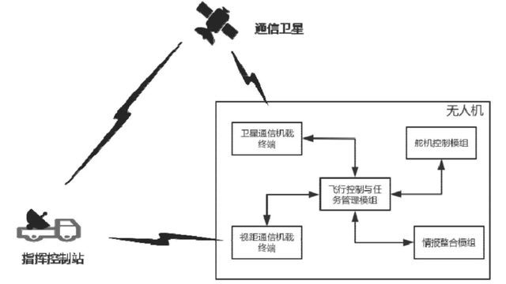
图1.1 无人机通信框图

1.3 课题主要研究内容
本设计设计多方面技术知识，包括但不仅限于电子技术、通信技术、无人机技术等方面的知识。为了顺利完成本设计，笔者系统复习了上述方面的基础知识，将各个技术所需要的原理融会贯通，并运用到实践中，以此实现设计的顺利完成。完成程序设计和实现热力图显示需要熟练应用Python高级程序设计语言，自身需要熟练掌握Python的编程能力。设计无人机航迹规划需要对无人机技术系统理解。对无人机信号采集系统进行程序设计需要将无人机信道模型与Python程序语言进行结合，通过程序模拟实现无人机进行信号采集的全过程。
课题的第一部分是设计无人机路测的航迹规划方案，通过阅读并理解对无人机区域覆盖规划的现有文献，笔者最终设计了自适应避障区域往复式航迹，自适应避障区域内螺旋航迹以及预映射智能避障全覆盖飞行算法三种航迹规划方案。
课题的第二部分是确定无人机路测信道模型设计方案，通过了解无线信号传输模型进行建模，这一部分需要对通信原理中通信系统基本模型，信道的特性与建模以及通信方式中的无线通信等相关知识点进行深入了解，应用于程序设计中，通过考虑视距与非视距传输的分类方式将信号分类
课题的第三部分为通过算法对目标区域各位置信号强度进行检测后直观显示在热力图上。程序设计为本课题的重难点，需要笔者运用以往的设计经验对无人机路测的各个模块进行合理规划设计，笔者最终规划为四个模块：主程序、信号收集模块、显示模块、航迹规划模块。
课题的最后是运用设计出的三种航迹规划对模拟的四个不同环境进行无线信号测量，测试内容包括无线信号采集测试，区域覆盖航迹规划测试，热力图显示测试。达到实际城市无线信号范围和热力图准确显示的标准，并与实际数据进行对比分析，最终对笔者所设计的无人机路测设计进行总结。

系统原理分析与方案设计

2.1 无人机路测技术原理
对于无人机进行蜂窝网信号测量，设计基于任务复杂性与专业性考虑，将任务拆解为航迹规划模块信道建模模块和信号可视化模块，如下图2.1。

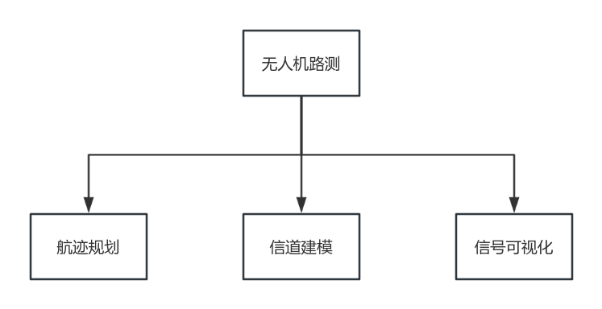
图2.1 无人机路测任务划分

2.1.1 航迹规划基本原理
无人机路测的基本要求是对目标区域进行全覆盖遍历，而更高的要求就是要求提高区域覆盖任务的效率与安全性。因此，用时和安全性是考虑覆盖规划技术是否优秀的两个最重要的指标。随着电子技术的发展，无人机区域覆盖技术被清晰的划分为多个种类，各种类的优缺点各有不同故而被用于不同场景任务，无人机路测的覆盖规划技术也因此得到了提升。
李奇峰^{[6]}在其研究中指出航迹规划需要对任务特点进行分析，规划恰当的航迹。因此航迹规划要考虑的方面分为飞行约束、环境信息以及规划算法三个方面。无人机的航迹规划一般分为两个大类，分别为：执行任务前提前导入任务地图进行规划的全局航迹，无人机在设定的飞行航线中针对环境信息进行改变的航迹规划，如图2.2所示。

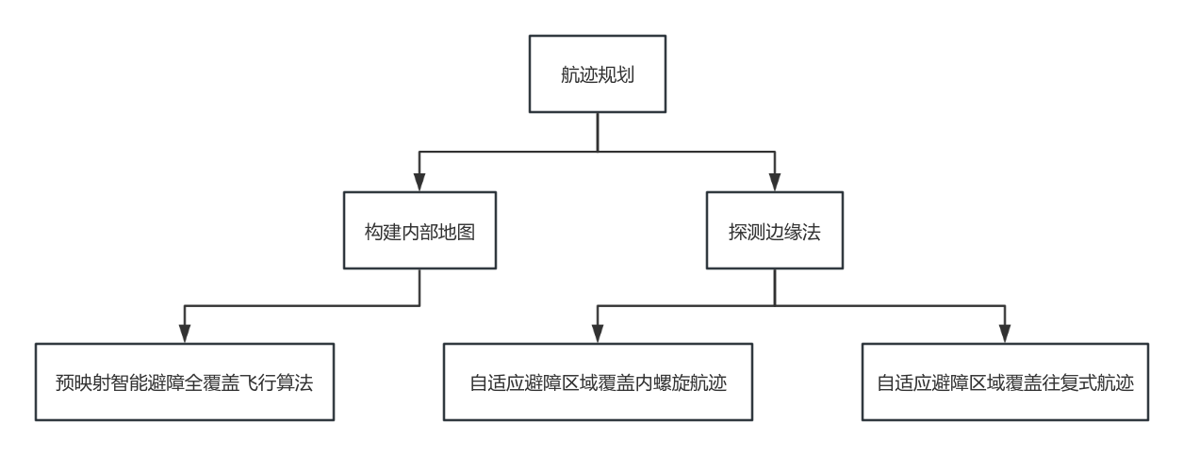
图2.2 无人机航迹规划分类
构建内部地图所指为无人机在执行任务前依据已获得的任务场景信息进行航迹的合理规划，这一类方法旨在解决无人机对于不同场景下静态障碍物的航迹规划，这一类方法可称为离线规划方法，即对场景建模后进行航迹规划。
探测边缘法即无人机在执行任务时，依据固定的航迹进行区域遍历，飞行过程中无人机会根据传感器信息获取环境实际情况，对航迹进行重新规划。无人机通过这样的方法调整自身飞行姿态以适应环境变化。当无人机运动中碰到突发环境时，可在短时间内规划出一条安全的航迹。此类方法可使得任务的稳定性，高效性与安全性得到提升。

2.1.2 信道建模基本原理
有别于高空通信场景^{[7]}，低空通信因其距离地面距离较近，受地形的影响更大。因此建筑物以及树木等障碍物与反射体将会对通信造成影响。使得视距链路收到阻碍，多径效应影响增加。故而低空通信信道模型更加复杂。对于各影响因素特性的准确计算将会是提高无人机路测可靠性的关键。
祝犇^{[8]}在其研究中指出，总结现有的相关研究，无人机对地通信的信道模型分为两个大类，自由空间信道与基于概率的视距链路两类信道模型。本设计同时考虑两类模型的损耗。在不同的环境下，无人机与地面节点的视距链路存在被障碍物遮挡的可能，如图2.3所示，因此需要考虑视距与非视距链路的信道模型。
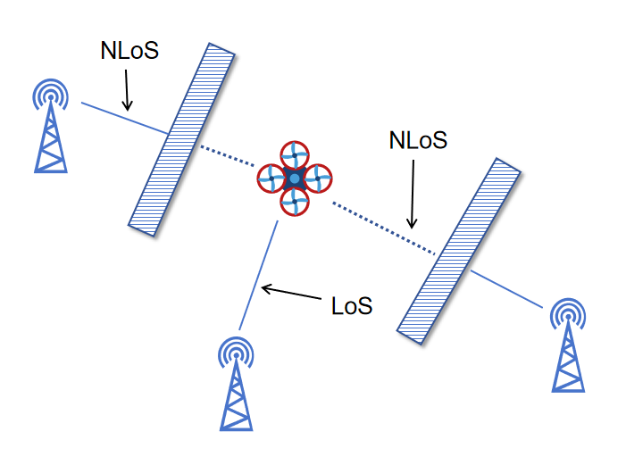
图2.3 NLos与LoS链路演示

基于上述需求，设计需要对NLoS与LoS链路各影响因素与基站基础配置进行详细的设计，下文将对不同场景的系统模型与路测结果的仿真对比进行详细叙述。

2.1.3 信号强度可视化基本原理
设计选用平面热力图对任务区域内各位置信号强度进行直观显示，相较于表格显示，热力图通过使用鲜明的颜色区分将数据的强度分布直观的展示给用户，使得路测人员能够更好的分析数据，通过2D热力图找到目标区域内蜂窝网覆盖盲点。
热力图基于颜色映射信号强度的可视化方法，将数据的映射给不同的颜色用于区分信号强度的分布与变化情况。一般而言，热力图会选用较亮颜色表现出较高强度的数据，选用暗色系表示叫低强度或密度的数据。本设计选用热力图为基于离散点的分析，目标在于强调区域内信号强度的空间分布特征。这一方法特别适于体现大量数据的空间分布，让路测人员能够更好的找到信号覆盖盲点。

2.1.4 重要参数
（1）航迹规划模块与信号强度可视化模块参数
①热力图单格覆盖范围参数与测试信号点间隔
当无人机进行路测任务时，测试信号点的间隔选择是一个至关重要的问题。路测点间隔涉及到测试精度，测试效率与最终的信号热力图可视化效果。对于测试精度要求，测试信号点的密集程度和信号细节成正比例关系。但精度的要求增加会导致路测时间随之增加，进而影响路测成本和效率。因此，路测点的设计需要在满足精度要求的前提下保证路测效率。热力图的可视化效果同样要求测试信号点足够密集使得其能够覆盖整个测试区域，令路测人员能够精确的捕捉到信号强度的细微变化与分布。
对于路测区域范围的选择，由于坤灿等学者^{[9]}的研究可知，目前低空无线信号测量的距离均没有超过500米，因此在本文的仿真实验中，均选用100*100米的正方形模拟场景进行无线信号路测仿真实验，如图2.4所示。
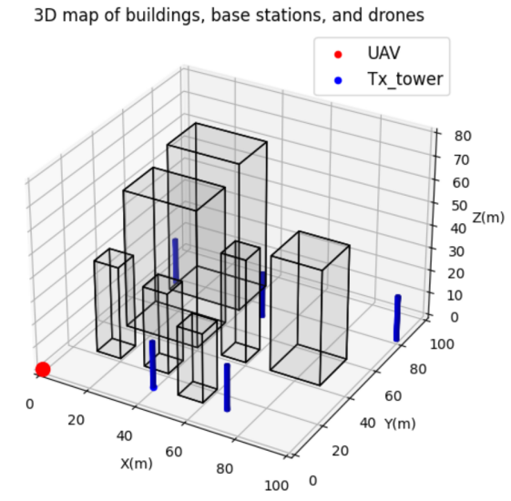
图2.4 路测地图展示（城市场景图）

如果热力图网格间隔太小，尽管可以获得更高的测量精度，但同时效率也会降低，特别是在一些应用场景中，无人机的测量技术限制如无人机GPS定位系统的有限能力，将会导致热力图单格大小无法达到小于1米的间隔。当热力图的网格过大，那测量将会有可能错过一些重要的信号变化，导致测量结果的精度随之下降。由于设计所追求的任务目标为帮助测量人员找到区域内蜂窝网覆盖盲点，因此大于五米的网格大小将会导致结果无法满足应用需求。热力图网格大小的间隔可选区间如下式2.1。
(2.1)
式中s为热力图网格大小，单位为平方米。
基于上述条件影响，考虑测试精度、测试时间、测试效率以及可视化效果等多个因素最终折衷选择2平米的平面方格作为信号热力图的单格覆盖范围，2平米的格子大小能够保证测试人员直观清晰的识别出信号强度的强弱区域与找到信号的盲点，并且保持数据处理的高效性，避免因为单格过小而导致计算量重复和可视化效果不直观。同时选择契合格子大小的2米信号点间隔。使得热力图单格内包含多个测试点的信号强度数据，避免出现无人机路测测试点未覆盖完全的情况。
在探测边缘法中设计裕量高度与安全距离的重要性不言而喻，它们直接关系到无人机的安全性以及测量任务的顺利进行。如图2.5所示，裕量高度是指无人机在飞行过程中与障碍物之间保持的额外高度。这一设计旨在确保无人机在遭遇突发情况或系统误差时，有足够的空间进行机动，避免与障碍物发生碰撞。通过设定合理的裕量高度，可以大大降低无人机在飞行过程中因碰撞而导致的损坏或坠落的风险，从而保证无人机的安全。合理的裕量高度设计有助于无人机在保持安全距离的同时，更准确地获取测量数据。如果裕量高度过小，无人机可能过于接近障碍物，导致测量数据受到干扰或失真；如果裕量高度过大，则可能降低测量效率或增加飞行成本。因此，设计合理的裕量高度和安全距离是确保无人机在保持安全的同时，提高测量精度的关键。本文将裕量高度与安全距离设置为3米。

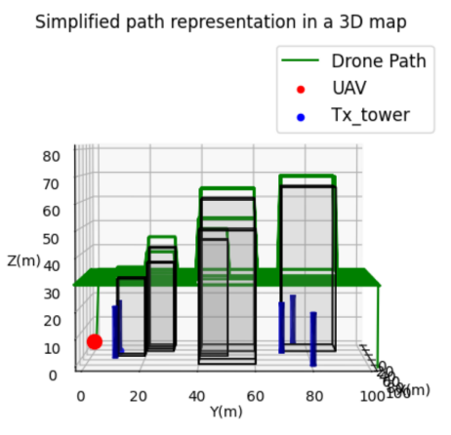
图2.5 裕量高度与安全距离示意图

- 信道模型参数
在无人机路测的信道模型中，大尺度衰落与小尺度衰落是模型中描述信号衰减特性的两个重要方面，故本设计将信道模型分为两类，如图2.6所示。

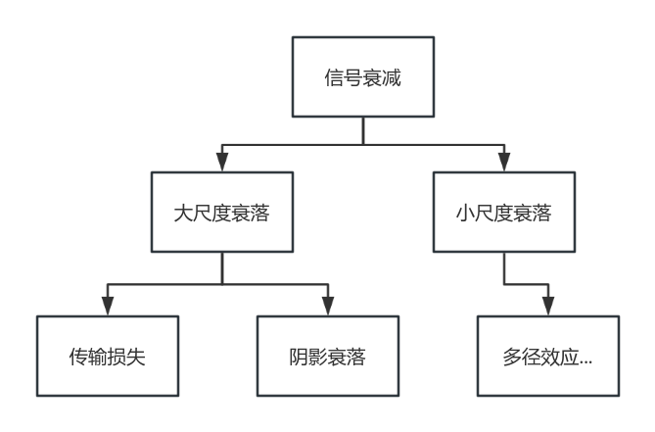
图2.6 信道模型分类

大尺度衰落与小尺度衰落分别反映了信号在传输过程中经历的不同物理现象和与衰减特点，为无人机路测系统的设计和优化提供了重要依据。
①大尺度衰落
无人机在空间中进行信号测量时，大尺度衰落对于信号强度影响最大。大尺度衰落中可分为传输损失与阴影衰落两个部分。传输损失部分中，目前比较常用的模型为路径损耗模型与自由空间损耗模型。
自由空间损耗即电磁波在空气中传播时的能量损耗，自由空间损耗用于在视距传播的情况下预测无人机接收信号的信号强度，视距传播即接收端与发射端之间不存在任何障碍物遮挡。
自由空间损耗公式为：
(2.2)
其中，L表示路径损耗，单位为分贝(dB)；d表示传输距离，单位为米；f表示信号频率，单位为赫兹；c表示光速，单位为米每秒；表示发射天线增益，单位为分贝相对同向性(dBi);表示接收天线增益，单位为分贝相对同向性(dBi)。
路径损耗也称传播损耗。路径损耗相比于自由空间损耗，是一个更为宽泛的概念。路径损耗考虑到了发射功率的辐射扩散和信道的传播特性。在宏观范围内反映出信号功率均值的变化情况。不可忽视的是，在实际实验中，由于大气条件等因素的影响，相同的收发距离下接收功率可能存在巨大的差异。路径损耗公式为：
(2.3)
式子中n代表损耗指数，在不同场景中的路径损耗指数如表2.1所示，其影响了距离与波长对路径损耗的联合贡献，使得模型能够更灵活的适应不同的传播环境，在一定程度上弥补仿真实验对于实际环境影响考虑不充分的缺陷；S表示信号塔发射信号强度；表示参考无人机接收功率，单位为瓦特。

表2.1 路径损耗指数
环境 | 路径损耗指数（n）
自由空间 | 2
市区蜂窝 | 2.7~3.5
市区蜂窝阴影 | 3~5
建筑物内视距传输 | 1.6~1.8
建筑物内障碍物阻挡 | 4~6
工厂内障碍物阻挡 | 2~3

②小尺度衰落
小尺度衰落也称为快衰落。当无人机移动一个较小距离时，无人机所接收到的无线信号也会在短期内进行快速波动。这样的衰落由多种因素共同决定。设计中将会考虑到多径效应、波瓣效应、反射与绕射损耗、天线增益四个小尺度衰落因素。
多径效应即电磁波在传输过程中遇到障碍物产生的反射、散射和折射，最终导致信号分多个路径到达无人机接收端的现象^{[13]}。由于无线信号的不同路径造成的传播距离不同，它们到达接收机的时间与相位也会有所不同。在接收端，当信号分量相互叠加造成时间延迟，就可能导致信号失真。当信号分量路径长度相差恰为半个波长时，二者就会相互抵消，这样将会导致信号强度产生衰落即为多径衰落。在多径效应的作用下，信号将会发生幅度与相位的随机变化最终导致信号强度产生波动，故而信噪比将会降低。较低的信噪比会直接影响无线通信系统的性能，接收端甚至可能难以正确识别信号。多径效应与多普勒效应为影响无线信号小尺度衰落的两个重要因素，前者将会造成信号频率选择性衰落，后者会导致信号发生时间选择性衰落，二者的衰落程度需要进行具体的仿真实验进行研究。本文参考于春锐学者^{[10]}对于多径衰落与多普勒效应的仿真结果。仿真采用瑞利信道模型即模拟垂直极化天线发射机，最终结果与市区无线传播环境相符。多普勒效应对衰落的影响大致可总结为：当相对移动速递较快，最大多普勒频移越大，二者为正比例关系。本设计在1.5GHz作为发射信号频率的基础上将多径衰落与多普勒效应进行简单的衰落表示。在较高的信号频率场景下，多普勒效应明显，多普勒频移如下式2.4计算：
(2.4)
式中，v为无人机移动速度，单位为米每秒；为信号塔发射频率，单位为赫兹；c为光速；为无人机携带雷达与发射站倾角，角度为0°到90°之间。为了简化计算，设计假设倾角为45°，无人机以20米每秒的速度在场景中移动，并且如上文所说将信号塔发射信号频率固定为1.5GHz可得如下结果。
(2.5)
结合多普勒频移结果与各参数配合上文提及的仿真结果最终将多径衰落与多普勒频移造成的小尺度衰落量化为3dB。
当无线电波遇到波长比其大的物体（如建筑物、地面等），无线电波的部分能量就会被反射形成反射波。与此同时，部分绕射波在传播过程中也会发生衰落，与直射波和反射波产生相位差，导致接收信号发生变化，因此造成小尺度衰落。在实际的无线通信中，因为反射与绕射损耗需要考虑无线信号传播环境、物体材质、形状、大小以及信号频率等多个因素，设计将模拟一个理想情况的模型。固定反射面为混凝土性质且固定混凝土的含水率，电导率与相对介电常数、反射角度为45°且只考虑单次反射。
③波瓣效应
对于无人机进行信号测量的天线而言，波瓣效应是一个十分重要的参数，将会直接影响天线对于特定方向收发信号的能力。无人机可携带的天线可分为图2.7。

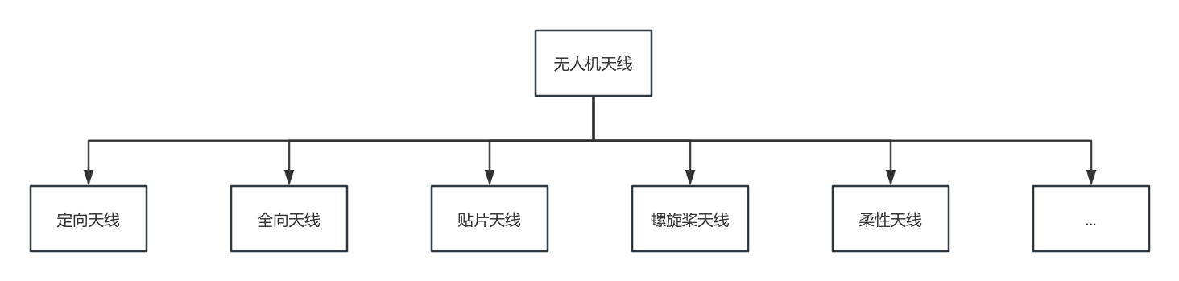
图2.7 无人机携带天线分类

各天线特点总结如表2.2所示：
表2.2 无人机天线特点
天线类型 | 天线特点
定向天线 | 定向天线（单向天线）具备将信号聚集于同一个方向的能力，有助于增加信号的传输质量与传输距离。其适用于无人机跨地域、高精度数据传输等场景。然而，其缺点在于覆盖范围相对较小，需要准确对准目标。
全向天线 | 全向天线则适用于近距离通信，其特点是信号覆盖范围广，但信号强度相对较弱。
贴片天线 | 贴片天线是一种小型化、轻量化的天线，适合零部件和系统集成。但其发射功率相对较小，通常适用于小型、低功耗的无人机。
螺旋桨天线 | 螺旋桨天线具有独特的结构，适用于特定场景下的无人机通信。
柔性天线 | 柔性天线由于其柔韧性，适合在复杂环境和狭小空间内的无人机使用。

此外，波瓣效应与天线方向图有密切关系。波瓣效应方向图如图2.6所示，方向图主瓣与副瓣越窄，天线增益越高，其在主要方向上的辐射功率就越大，这意味着天线的信号覆盖范围也会更广。

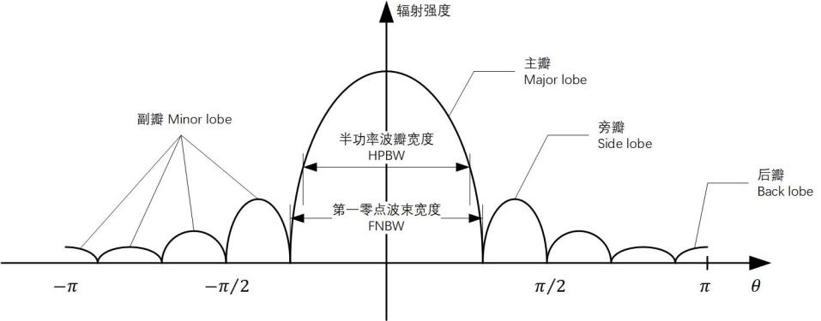
图2.6 天线方向图

优化的天线设计可以垂直面向辐射的波瓣宽度，同时在水平面上保持全向辐射性能，从而提高天线增益。设计选用弱向性天线（宽带贴片天线），同时假想信号塔为各向同性辐射器。表示波瓣效应的参数有dBd与dBi，dBi为相对于点源天线的增益，其转化为线性比例因子公式如式2.5所示：
(2.5)

2.2 总体方案设计
上文在总体上对无人机通信信道的基本特性与模型，无人机的航迹规划策略与信号可视化模块的重要参数与公式进行了详细介绍。无人机路测的基本要求是完成区域内全覆盖信号测试，这要求航迹规划模块能够做到令无人机航迹能够覆盖整个任务区域，尽量避免路径重复以提高测试效率。根据任务设定合适的飞行高度，确保无人机在飞行过程中不会撞上障碍物或进入禁飞区域，保证飞行安全。
信号信道能够根据测试环境和测试需求选择合适的信道模型与信道参数，合理参数决定了仿真环境中模型能否准确地反映实际环境中的信道特性。
信号强度可视化模块要求无人机在飞行过程中根据无人机路测点实时收集信号数据，并利用算法处理数据，最终生成信号热力图。
本课题旨在保证无人机达成基础任务要求的情况下，保证无人机信号模型拟合度，找到更佳的航迹规划策略与根据信号热力图分析信号分布情况。这需要仿真多个不同环境，将多种路测手段进行对比最终得出结论。

系统程序设计

3.1 程序整体方案
本文研究重点在于模拟实现无人机路测系统，因此在设计中要尽可能考虑周全各个方面的多种因素，将无人机路测系统模块化。系统程序框图如图3.1所示，无人机按照航迹规划模块提供的航迹飞行并在每一个路测点记录信号数据，航迹规划模块将会显示无人机的路径在立体的场景示意图中。信号场景由信道模型模块搭建。在信号可视化模块，信号数据将会直观显示在热力图中，并会显示2D场景示意图以便用户直观理解。如图3.1。
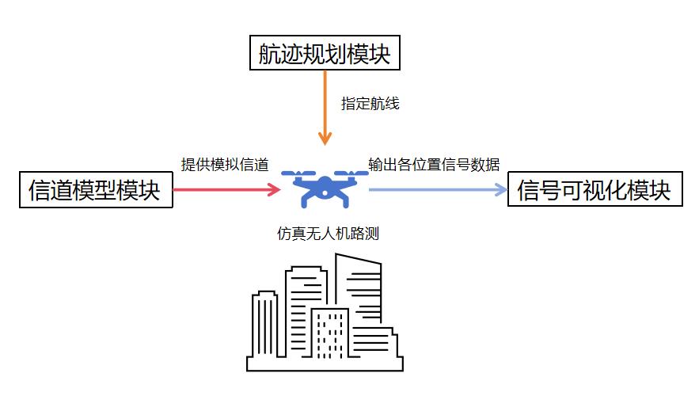
图3.1 程序整体程序示意图

开始任务后，信道模型模块会根据输入的环境信息模拟信号在测试区域中的传播特性建立信道模型，输出信号传播预测数据与信道模型参数。航迹规划模块根据测试区域大小，障碍物情况，使用算法规划无人机飞行轨迹，确保覆盖整个测试区域，输出无人机的飞行航迹。无人机会按照指定的航迹进行飞行，在每个路测点模拟使用接收器记录信号数据，输入给信号可视化模块。信号可视化模块将在热力图上直观显示信号强度分布情况，同时显示2D场景示意图，以便用户直观理解信号分布与测试区域地理环境的关系。最终用户可根据热力图和场景示意图分析信号覆盖情况，找出信号弱区或干扰区，制定后续优化措施或改进方案。

3.2 程序各模块方案

3.2.1 航迹规划模块
航迹规划模块作为本次设计的核心基础模块，它确保了无人机在执行路测任务时能够高效、准确地覆盖目标区域、并能够实时传输监测数据，因此无人机飞行航迹的设计尤为重要。
尽管无人机路测的航迹规划与扫地机器人的区域全覆盖算法应用在领域和技术背景上没有直接联系，但从深层次的原理与技术角度而言，二者存在着一些共通之处。扫地机器人的区域全覆盖同样需要实现对环境的精确感知与地图构建，通过搭载各种传感器和算法，扫地机器人可以实时扫描周围环境，构建出室内的数字地图，并基于地图信息进行路径规划和避障。同时无人机的无线信号检测和扫地机器人的区域全覆盖都涉及到对环境的动态感知和实时处理。扫地机器人需要实时监测室内环境的变化，如家具的移动、地面的污渍等，以调整清扫策略和提高清扫效果。无人机也需要实时监测周围环境的变化。因此设计参考了扫地机器人的部分算法进行无人机路测航迹规划的设计，将无人机的航迹规划大致分为两类：构建内部地图法，边缘探测法。同时在两类方法中，分别设计出三种不同的航迹，三类航迹均存在一定优势与一些不可忽视的劣势。不同航迹的具体数据与对比分析将在下文写出。
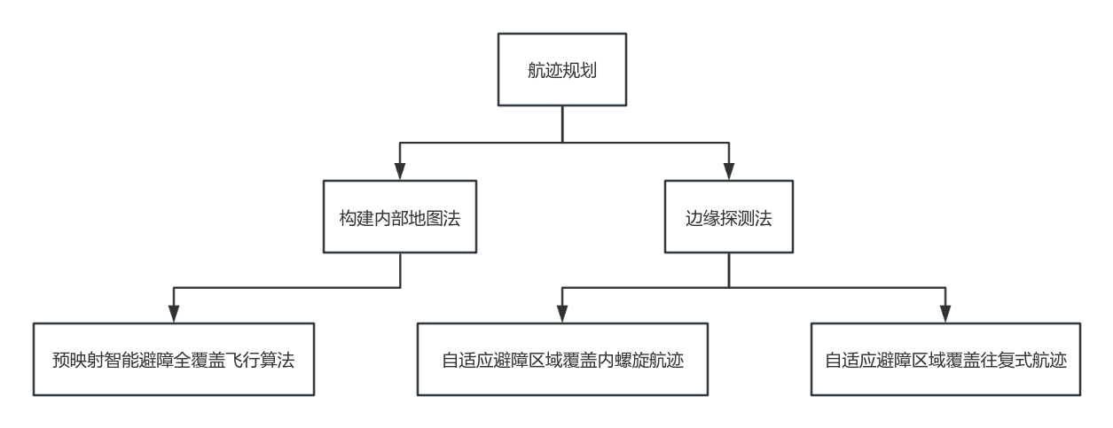
图3.2 航迹规划种类划分示意图

程序所设计的预映射智能避障全覆盖飞行算法，即无人机会根据三维场景地图提前规划出飞行路线与信号测试点。构建内部地图法要求无人机具备一定的数据处理和储存能力，如果无人机运行性能不足，将可能导致飞行航迹出现偏差，并在持续飞行过程中累加此类偏差最终导致无法完成区域全覆盖任务。无人机在飞行中会持续使用全球定位系统（GPS）或其他定位技术对自身所在位置进行实时定位，同时使用精确的陀螺仪与其他传感器进行方向判别。设计利用matlab软件模拟无人机预映射智能避障全覆盖飞行航迹。
对于探测边缘法，本文设计无人机在这种方法中，使用其搭载的传感器（如激光雷达、深度相机、超声波传感器等）来检测前方的障碍物。当无人机接近障碍物时，它会自动上升以越过障碍物，并在越过障碍物后下降到预先设定的遍历高度，继续执行区域覆盖任务。这种方法的优点是能够适应复杂的环境，减少因为障碍物而导致的任务中断或失败。无人机避障流程图如图3.3所示。
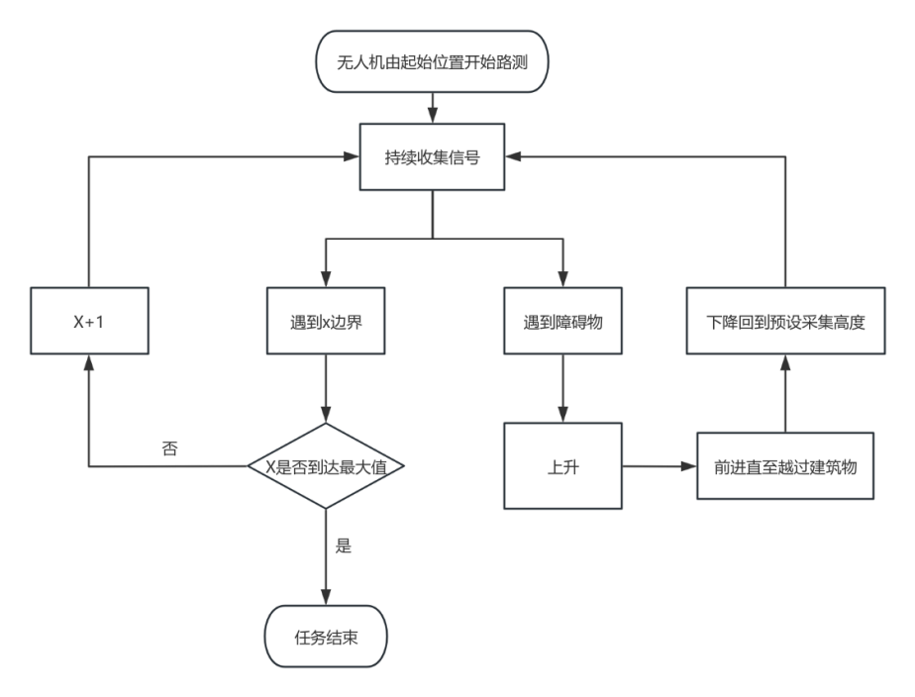
图3.3 探测边缘法避障流程图

除了常规区域全覆盖信号检测任务，设计考虑到现实场景中，用户的分布情况将会根据场景变化，密集用户区域将会存在较大信号干扰。因此设计依据实际情况将同一个场景中的不同区域分为稀疏分布、密集分布两种区域。在密集用户区域内，存在着大量无线通信设备或信号源，这些设备之间可能会产生相互干扰和冲突。如果无人机不取分两类分布状况，将可能错过一些重要的信号变化或干扰情况，进而导致评估无线信号质量产生误差。同时，在密集用户区域内，用户对无线信号的需求和依赖更高，这使得细致的信号检测与评估不可或缺。基于上述两种因素，无人机需要在密集用户区域内进行进行更为密集的检测，即增加多个信号检测点且增加无人机航迹密集度，如图3.4所示。
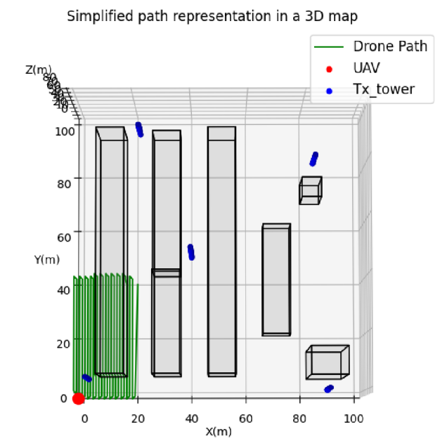
图3.4 部分密集用户区域无人机遍历示意图

3.2.2 信道模型模块
如第二章中信道模型参数部分所说，信道模型模块负责模拟无人机在飞行过程中与地面站之间通信信道的特性。信道建模部分依照前文的数学模型为本模块构建了所需要用到的函数模型，分别为大尺度衰落模型和小尺度衰落模型。该模块根据无人机的飞行状态、环境条件以及通信系统的参数，仿真出真实的无人机路测通信信道场景特性。在设计无人机与信号塔之间的信道模型时，我们会根据是否存在信号遮挡将通信链路区分为非视距（NLoS）与视距（LoS）两种情况。对于这两种链路，我们都会考虑大尺度衰落和小尺度衰落中的多种因素，但每种链路中这些因素的具体应用和权重会有所不同。具体参考因素如图3.5所示。

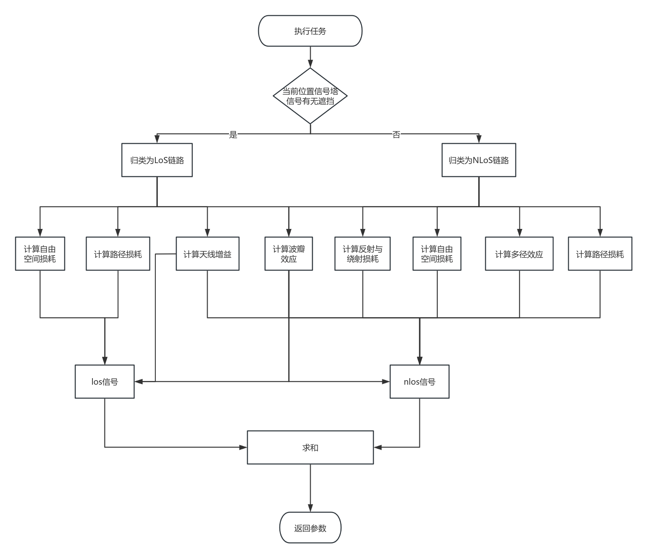
图3.5 信道模型具体参考因素示意图

与此同时需要注意的是，无人机进行区域覆盖信号测量时，将会接收到来自多个信号他的信号。无人机在进行无线信号检测时，与普通的通信设备的底层通信逻辑类似。普通通信设备通常会选择所在位置信号强度信号最强的信号塔强度，这是因为无线信号在传播过程中会受到如上文所说的多种因素影响，使得信号在到达接收端时强度将会不尽相同。所以无人机在执行任务时，在每个信号检测点只考虑各信号塔所提供的最大信号强度，而不是累加所有信号塔的信号强度。如果无人机尝试选择与多个信号塔进行同时通信并将信号强度累加，可能会导致通信干扰、冲突以及产生不必要的复杂性。各个信号源所发射的信号之间可能存在相互干扰，最终使得通信质量下降。程序中，当无人机到达每个信号测试点进行无线信号强度测试时会显示在控制台的信息如图3.6所示。
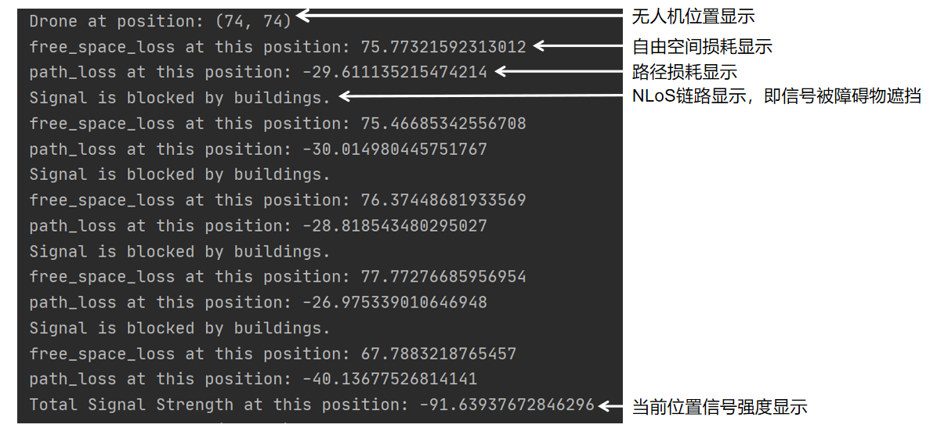
图3.6 控制台信号测试点显示示意图

3.2.3 信号可视化模块
正如上文所提到的，信号可视化模块能够将无人机在不同位置收集到的无线信号强度以可视化的方式展现出来，令用户可以直观地了解整个检测区域的无线信号覆盖情况。这对于优化无线通信网络、提高信号质量、找到蜂窝网覆盖盲点等方面都具有重要的意义。
在这个过程中，Python语言中的Numpy数组发挥了重要的作用，因为它能够高效地处理大量的数值数据，为信号的可视化提供了坚实的基础。Numpy是一个功能强大的Python数值计算库，它提供了大量的数学函数和操作用于处理数组和矩阵数据。在无人机全覆盖无线信号检测的信号可视化模块中，Numpy数组被用来存储和处理无人机收集到的无线信号信息。在无人机飞行过程中，信号信道模块将仿真无人机通过搭载信号检测设备手机不同位置上的无线信号信息，实时传输给地面站，即文中所说的信号可视化模块，并存储在Numpy数组中。Numpy数组对数据的高效处理能力和图形库的快速渲染能力使得信号可视化模块能够快速地生成高质量的可视化结果，可也是信号可视化模块是无人机路测的关键组成部分的原因。在与场景布局结合的热力图中，信号强度数据能够在地理空间上进行精确定位。这意味着网络管理员或工程师能够直接在热力图上找到哪些具体区域存在信号盲点，无需进行额外的计算或推断。他们可以基于实际数据做出决策，调整基站的位置或功率，以改善信号覆盖质量。此类基于数据的决策支持方式相较于传统的经验判断更加准确和可靠。
得益于无人机的高度灵活性与多边形，与传统地面测试方法相比，无人机无需收到地面障碍物限制。无人机能够测量不同高度上的区域无线信号覆盖情况，从而立体的评估无线网络的覆盖范围和信号质量，无人机路测任务不同高度的热力图结果如下图3.7所示。这种高度的灵活性和多边形是的无人机能够在多种场景下进行无线信号测试，为无线通信网络优化提供强有力的支持。由于无人机能够在空中飞行，无需铺设线缆或建立基站等设施，因此可以减少对环境的破坏和污染。同时，无人机的高效性和准确性也能够降低测试过程中的能源消耗和废弃物排放，符合绿色、环保的发展理念。在城市规划中，无人机可以帮助规划师评估不同高度的建筑物对无线网络的影响、检测污染物对无线通信的影响。
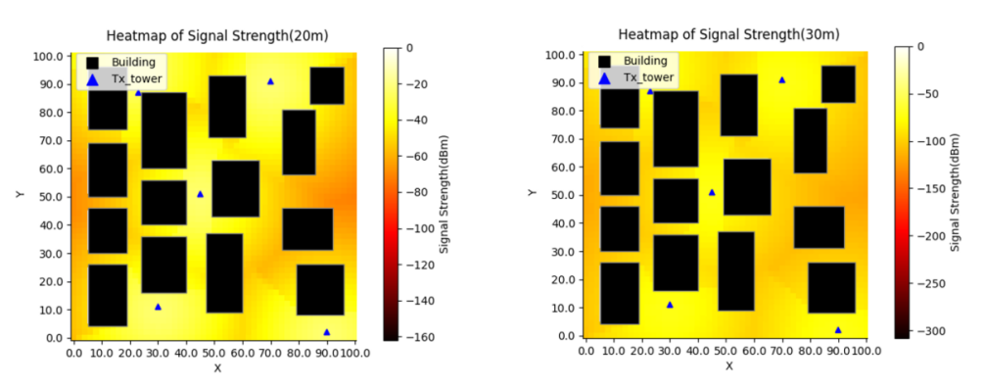
图3.7 20米与30米高度的村落信号热力图

设计结果与分析

4.1 三种航迹规划对比分析

4.1.1 预映射智能全覆盖避障飞行算法分析
如上文所说，无人机航迹规划中的构建内部地图法，即无人机会根据已知的地图信息规划出既定的飞行路线与信号检测点。本文所设计的预映射智能全覆盖飞行算法为构建内部地图法中的一种航迹规划策略。
预映射智能全覆盖避障飞行算法主要包括三个核心步骤：地图预处理、航线规划和实时避障。首先，通过地图预处理，无人机可以获取测量区域的详细地图信息，包括地形、建筑物、树木等障碍物的位置和尺寸。然后，基于这些信息，算法会规划出内螺旋航迹作为基本的飞行路线。这条航迹能够确保无人机在覆盖整个区域的同时，尽量减少与障碍物的接触。当无人机在飞行过程中通过自身携带的传感器模块检测到障碍物时，它会立刻启动避障模式，通过调整飞行姿态绕过障碍物并继续按照预定的航线飞行。设计通过matlab模拟无人机在小区场景地图中飞行航迹如下图4.1所示。

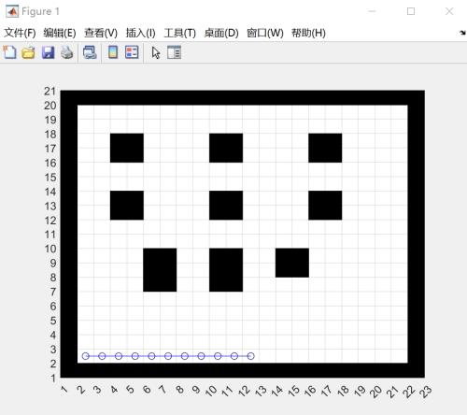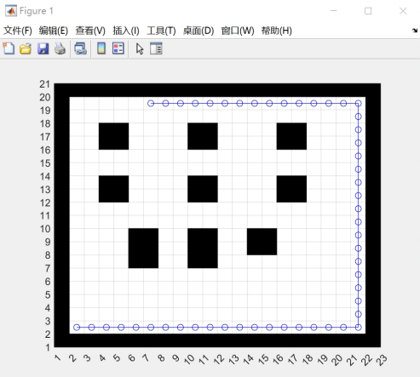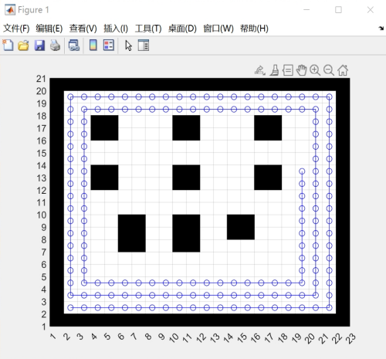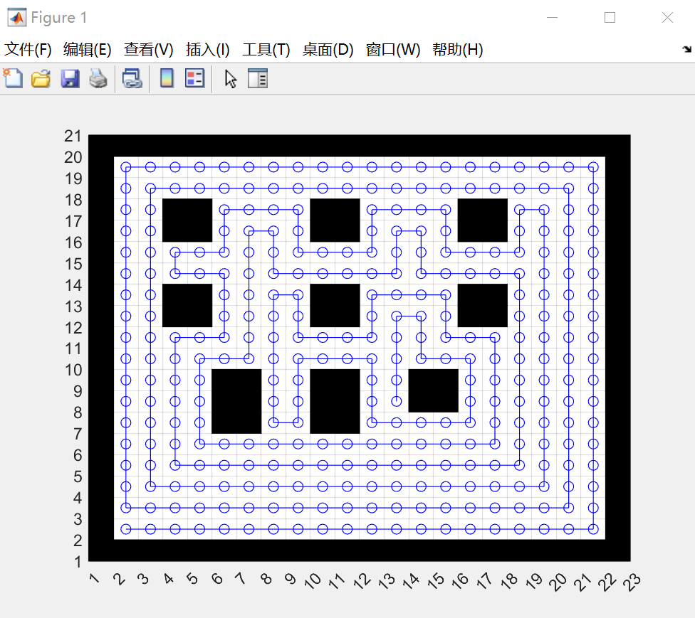
图4.1 预映射智能全覆盖避障飞行航迹示意图

构建内部地图法和探测边缘法各有其优点和缺点。具体分析如下表4.1所示：

表4.1 航迹规划策略优缺点对比
航迹规划策略对比 | 优点 | 缺点
构建内部地图法 | - 规划精准：提前导入地图，可以精确地规划无人机的飞行路线。  - 高效性：内部地图法能够充分利用地图信息从而提高测量的效率。  - 可预测性：可以预测无人机在测量过程中的行为，便于对可能出现的问题进行提前预防和处理。 | - 地图依赖性强：构建内部地图法高度依赖地图的准确性，如果地图信息不准确或存在误差，将会对测量结果产生较大影响。  - 适应性差：内部地图法无法适应动态变化的环境，这可能影响测量的准确性。  - 灵活性不足：由于飞行路线是提前规划的，因此无人机无法根据实时情况进行调整和优化。
探测边缘法 | - 自主性强：探测边缘法使无人机能够自主探测障碍物并进行避障，具有较强的自主性和智能性。  - 适应性强：探测边缘法能够适应动态变化的环境，如天气变化、地形变化等，无人机可以根据实时情况进行调整和优化飞行路线。  - 灵活性好：无人机在飞行过程中可以根据实时情况进行灵活调整和优化飞行路线，提高测量的灵活性和效率。 | - 技术复杂度高：探测边缘法需要借助先进的传感器和算法来实现对障碍物的探测和避障，技术复杂度较高，对硬件和软件的要求也较高。  - 时性要求高：探测边缘法需要实时探测并处理障碍物信息，对实时性要求较高，如果处理不及时或存在误差，可能会影响测量的准确性和安全性。  - 能耗较大：由于需要不断探测和处理障碍物信息，探测边缘法的能耗较大，可能会影响无人机的续航能力和使用寿命。
综上所述，探测边缘法相较于构建内部地图法在无人机无线信号测量领域具有显著的优势。它不仅能够适应动态变化的环境和应对各种复杂情况，还具有较高的自主性和智能性、安全性和灵活性。因此，在实际应用中，探测边缘法更适用于无人机无线信号测量领域，能够更好地满足路测任务的需求和提高测量效率。

4.1.2 自适应避障区域内螺旋航迹与往复式航迹对比分析
尽管固定内螺旋和往复式方法在无人机无线信号测量中都具有较高的实用性，但二者的效率谁更高有待考证，因此需要在多个模拟场景中进行对比测试以确保选择最合适的避障策略。这将有助于提高测量的准确性和效率，降低飞行风险，为无人机在无线信号测量领域的应用提供有力支持。
城市环境是无人机无线信号测量中常见的复杂场景之一。在城市中，无人机需要面对高楼大厦此类高度较高的障碍物。将固定内螺旋和往复式避障策略在城市环境中进行对比，有助于我们了解它们在处理这类障碍物时的表现。工厂环境是另一个具有挑战性的无人机无线信号测量场景。在工厂中，无人机需要面对厂房障碍物。村落中建筑物较多，可对比出二者同一种翻越障碍物策略下全覆盖任务效率的高低。城市，工厂，村落3D场景图如下图4.2所示。

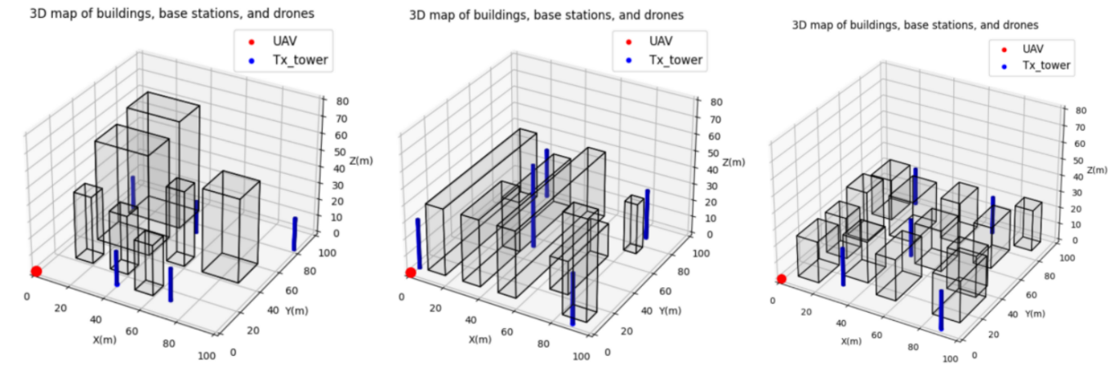
图4.2 城市、工厂、村落模拟三维场景图

城市模拟环境下，自适应避障区域内螺旋航迹，飞行总用时与无人机飞行总距离程序运行结果如图4.3所示：

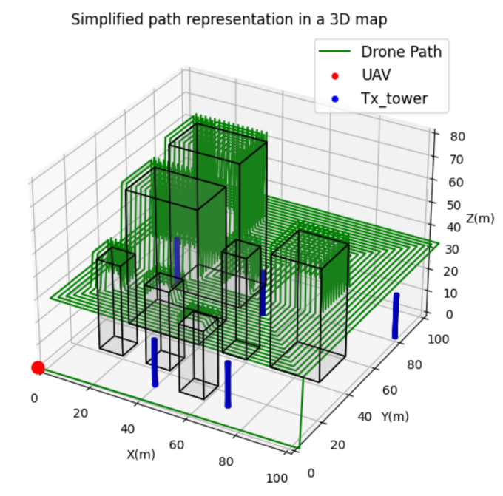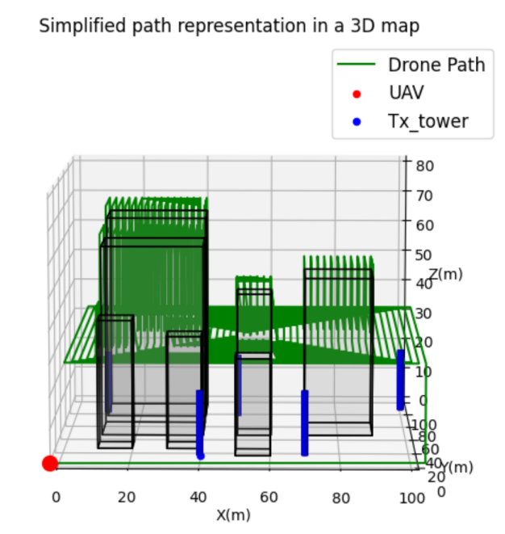
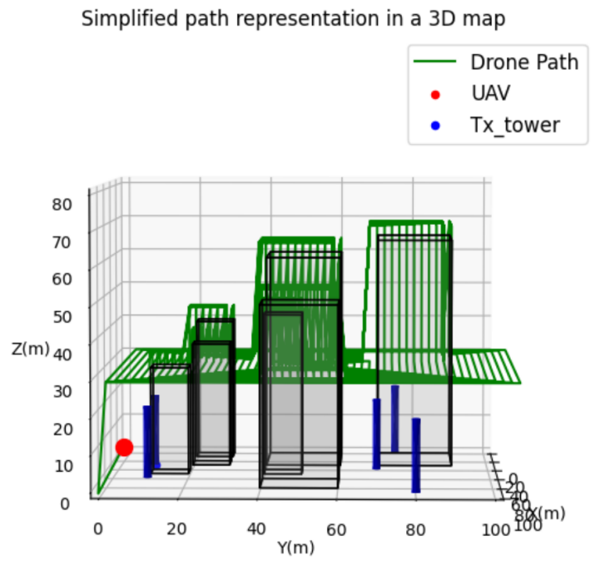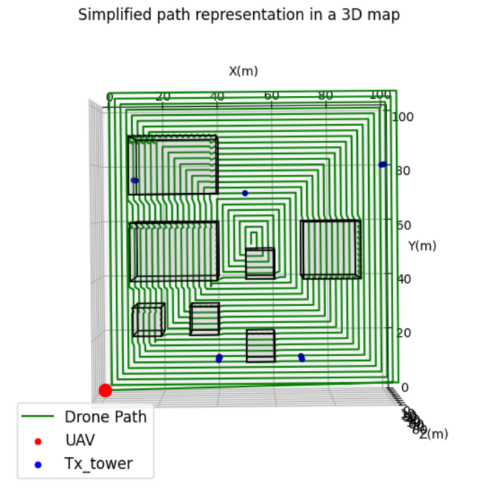
图4.3 城市场景中自适应避障区域内螺旋式航迹图

城市模拟环境下，自适应避障区域内螺旋式航迹飞行总用时与无人机飞行总距离程序运行结果如图4.4：

图4.4 城市场景中自适应避障区域内螺旋运行结果图

城市模拟环境下，自适应避障区域往复式航迹如下图4.5所示：

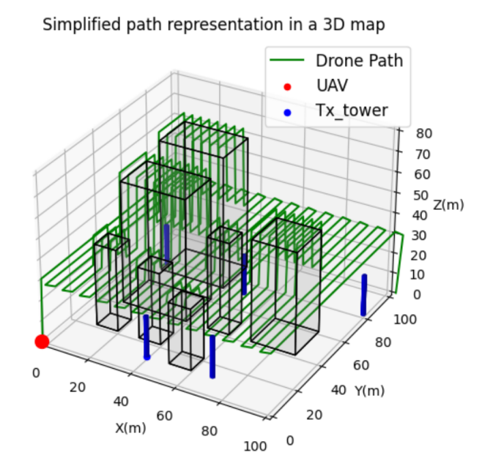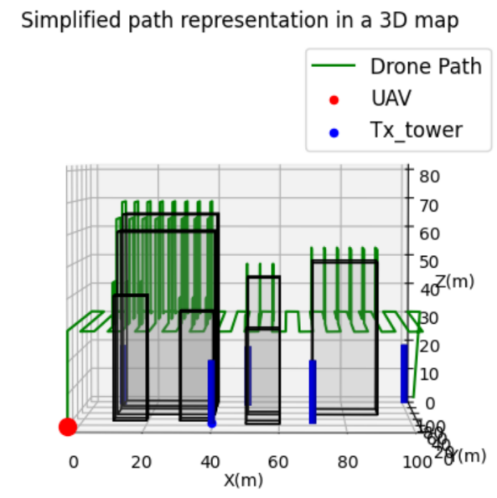
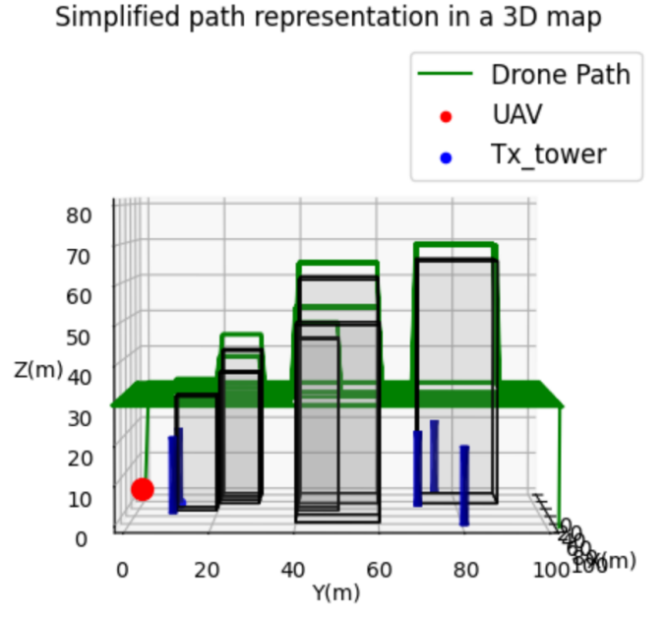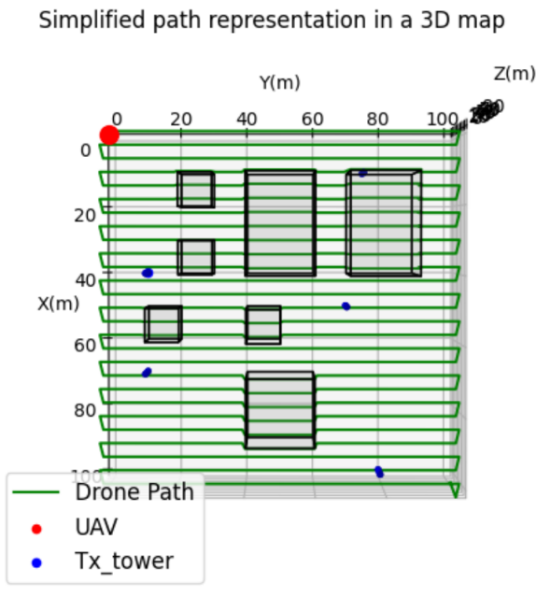
图4.5 城市场景中自适应避障区域往复式航迹图

城市模拟环境下，自适应避障区域往复式航迹飞行总用时与无人机飞行总距离程序运行结果如下图4.6：

图4.6 城市场景中自适应避障区域往复式运行结果图

工厂模拟环境下，自适应避障区域内螺旋航迹如下图4.7所示：

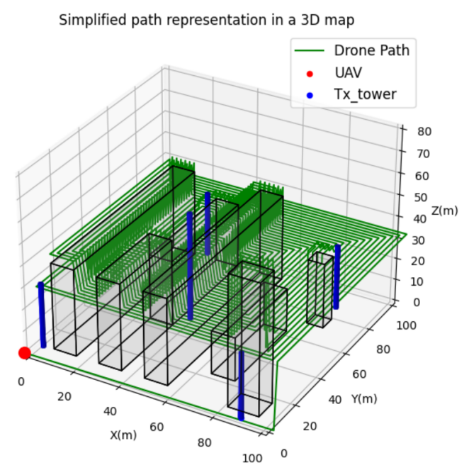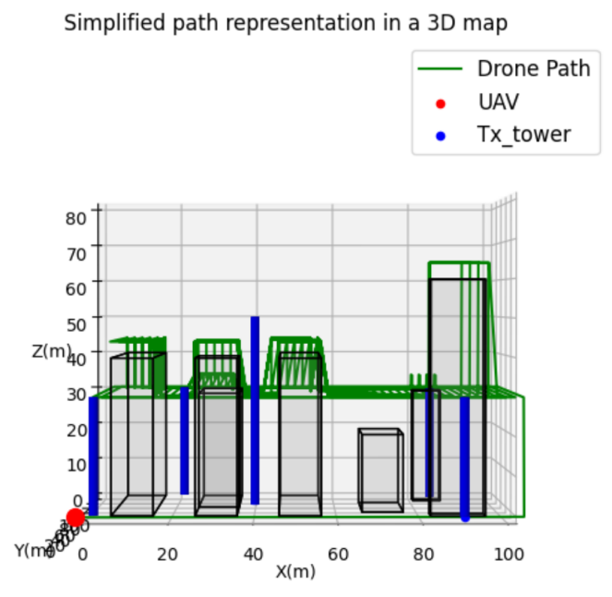
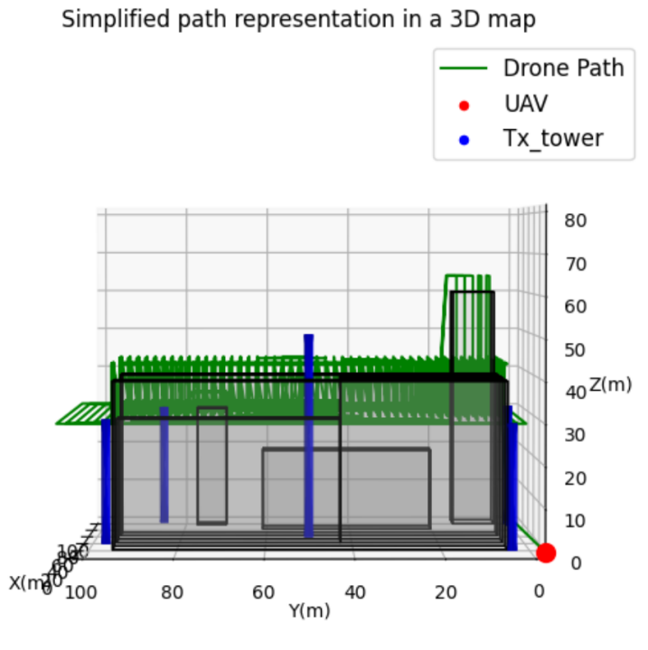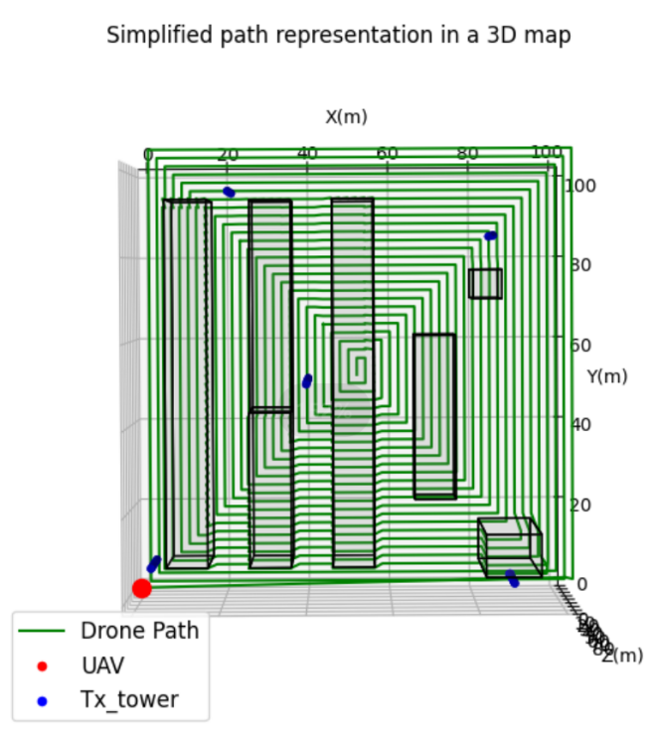
图4.7 工厂场景中自适应避障区域内螺旋式航迹图

工厂模拟环境下，自适应避障区域内螺旋式航迹飞行总用时与无人机飞行总距离程序运行结果如下图4.8所示：

图4.8 工厂场景中自适应避障区域内螺旋式运行结果图

工厂模拟环境下，自适应避障区域往复式航迹如下图4.9所示：

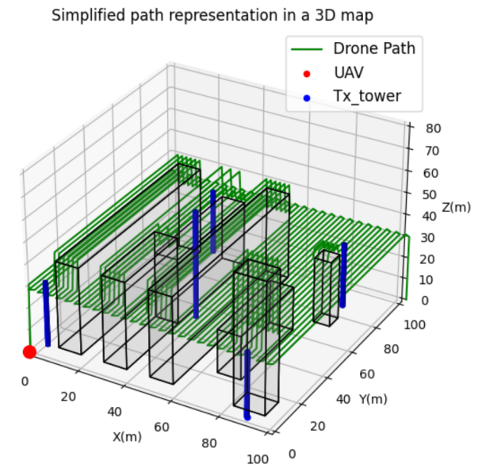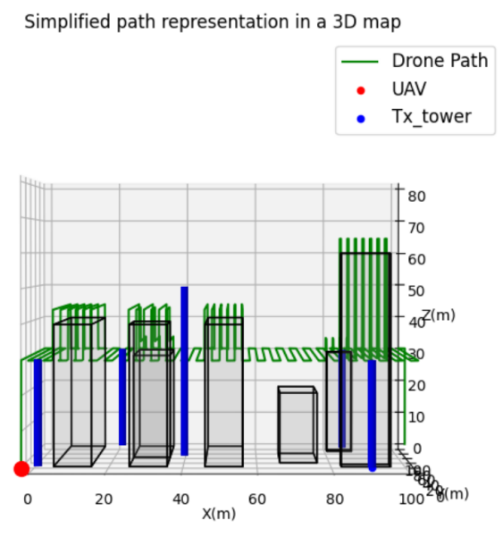
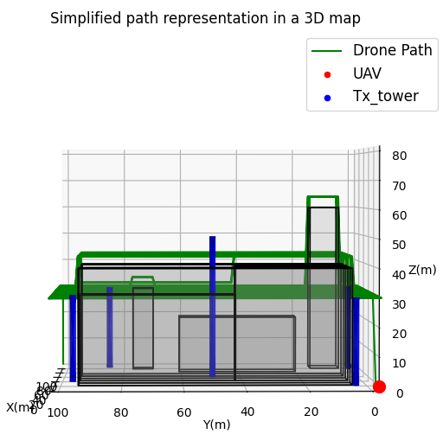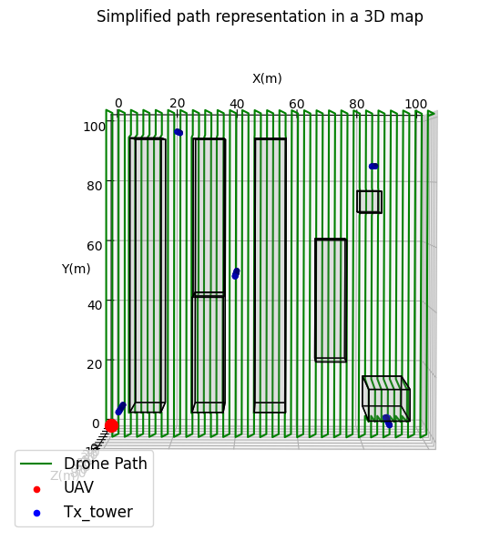
图4.9 工厂场景中自适应避障区域往复式航迹图

工厂模拟环境下，自适应避障区域往复式航迹飞行总用时与无人机飞行总距离程序运行结果如下图4.10所示：

图4.10 工厂场景中自适应避障区域往复式运行结果图

村落模拟环境下，自适应避障区域内螺旋式航迹如下图4.11所示：

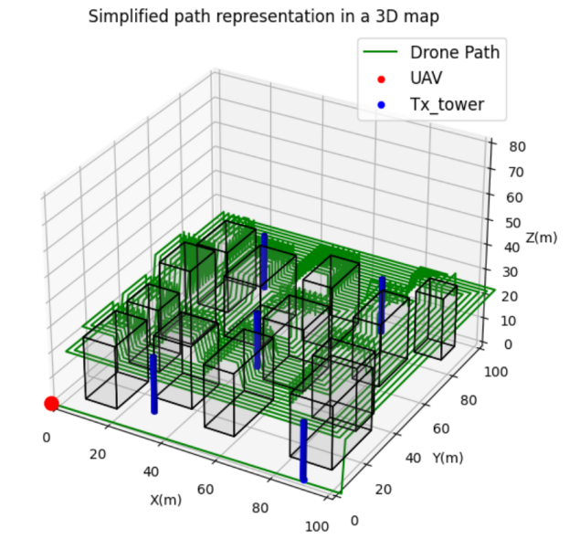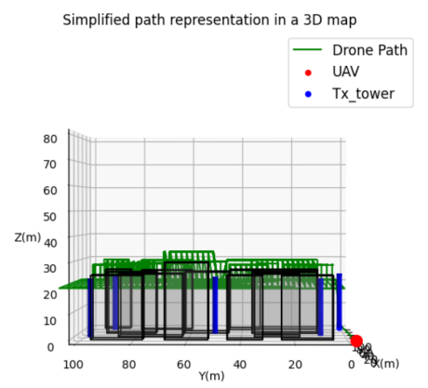
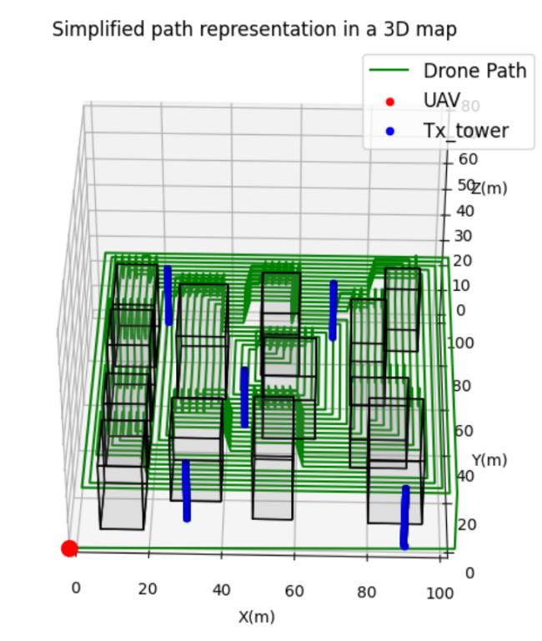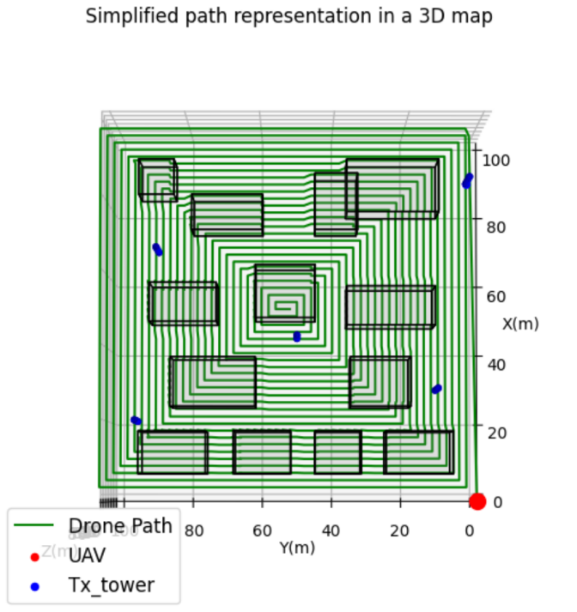
图4.11 村落场景中自适应避障区域内螺旋式航迹图

村落模拟环境下，自适应避障区域内螺旋式航迹飞行总用时与无人机飞行总距离程序运行结果如下图4.12所示：

图4.12 村落场景中自适应避障区域内螺旋式运行结果图

村落模拟环境下，自适应避障区域往复式航迹如下图4.13所示：

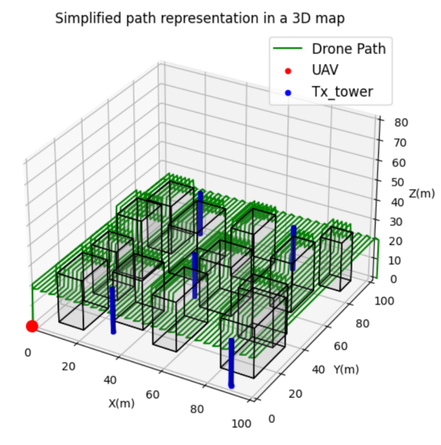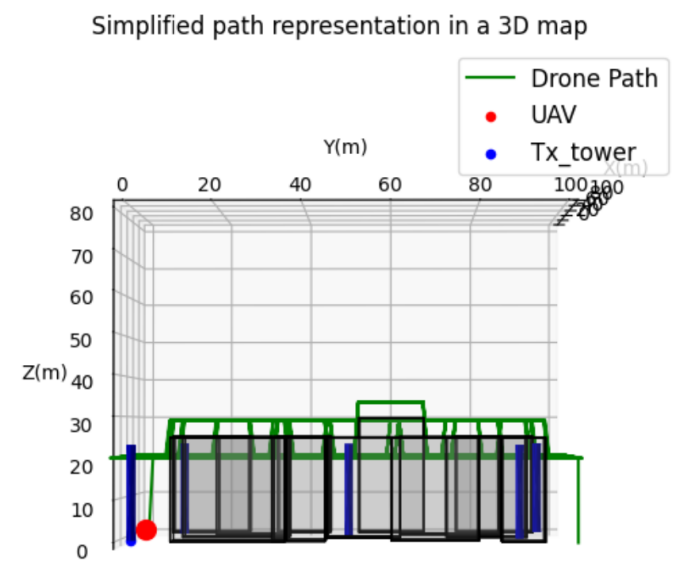
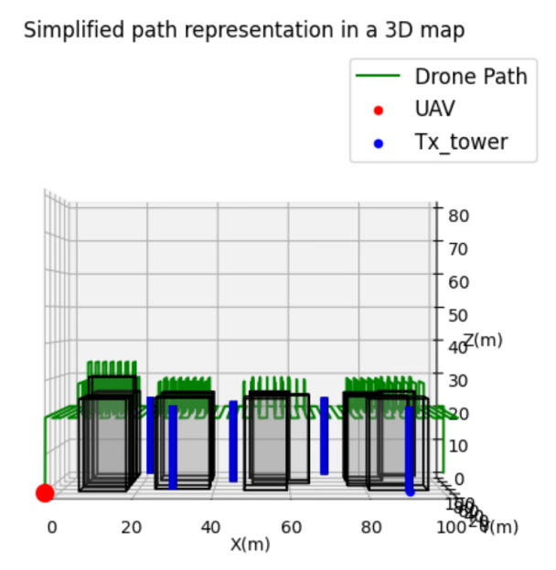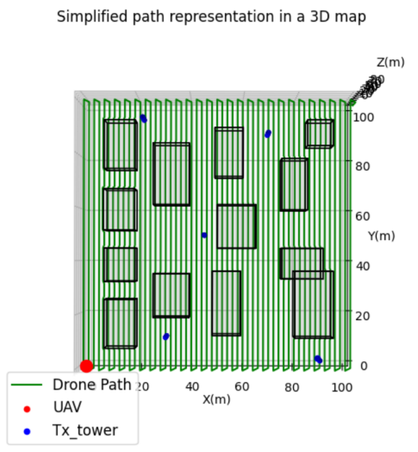
图4.13 村落场景中自适应避障区域往复式运行结果图

村落模拟环境下，自适应避障区域内螺旋式航迹飞行总用时与无人机飞行总距离程序运行结果如下图4.14所示。

图4.14 村落场景中自适应避障区域内往复式运行结果图

在无人机无线信号测量的模拟场景中，针对城市、工厂和村落三种不同的环境，对自适应避障区域内的螺旋式航迹和往复式航迹进行了对比。模拟结果显示，在自适应避障区域内，螺旋式航迹相比往复式航迹表现出了更短的航迹长度和更少的用时。以下是对这一现象的总结，并通过表格形式对比展示了两种航迹在效率上的提升。

表4.2 飞行总用时对比
无人机飞行总用时 | 内螺旋 | 往复式 | 内螺旋提升效率
城市场景 | 414s | 603s | 31.34%
工厂场景 | 521s | 733s | 28.92%
村落场景 | 344s | 516s | 33.33%。

表4.1 航迹规划策略优缺点对比
无人机飞行总距离 | 内螺旋 | 往复式 | 内螺旋提升效率
城市场景 | 7226m | 9007m | 24.65%
工厂场景 | 5308m | 7172m | 35.12%
村落场景 | 4554m | 5784m | 27.01%

注： 上述表格中的“效率提升”为螺旋式航迹相对于往复式航迹在航迹长度和用时方面的提升百分比，具体数值需根据模拟数据进行计算。在实际应用中，这些百分比可能会有所不同，但总体趋势是一致的。
综上所述，自适应避障区域内的螺旋式航迹在无人机无线信号测量中具有较高的效率和明显优势。然而不可否认的是，在实际应用中，还需要根据具体场景的特点和需求选择合适的航迹策略。

4.2 信号热力图分析
如上文所述，对于无线通信网络规划而言，信号强度是一个非常重要的指标。网络规划人员通过信号强度热力图，可以了解区域内网络的信号覆盖情况，找到蜂窝网覆盖盲点。同时根据实际情况调整网络参数（如基站位置、天线角度等），以优化网络覆盖和性能。这有助于提升用户体验，降低网络故障率。
随着我国城市化进程的加速与移动通信技术的不断发展，信号塔作为无线通信网络的重要组成部分，其分布和信号强度对城市的通信质量有着至关重要的影响。信号强度热力图作为一种直观展示信号强度分布的工具，能够为城市规划者和通信运营商提供重要的参考信息。本文将对城市中的信号塔分布与信号强度热力图情况进行分析，以期为提高城市通信质量提供参考。城市模拟场景二维示意图与信号热力图如下。
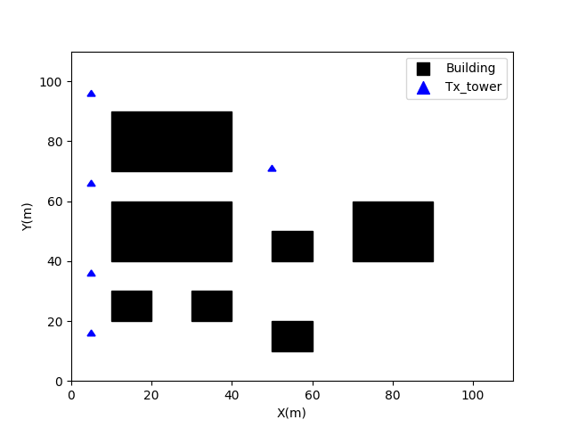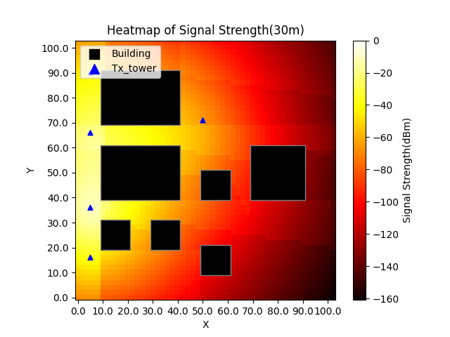
图4.14 城市场景中二维场景图与信号强度热力图

由热力图可以看出，信号塔的分布直接决定了信号的覆盖范围和传输质量。在城市中，信号塔通常会优先布设在人口密集、通信需求大的区域。这些区域的信号塔数量较多，信号覆盖范围较广，信号强度也相对较高。同时，为了保障信号的传输质量，信号塔还需要根据地形和建筑物的遮挡情况进行合理布局。如果信号塔分布不合理，可能会导致信号盲区或信号重叠等问题，影响通信质量。
在现代化的工厂环境中，无线信号的覆盖范围和质量对于设备的监控、管理和自动化操作至关重要。工厂无线信号热力图通过可视化的方式展现了工厂内无线信号的分布情况，为工厂管理者和技术人员提供了直观的数据支持。本文将对工厂无线信号热力图进行深入分析，并探讨信号发射面技术如何改善无线信号的覆盖，工厂模拟场景二维示意图与信号热力图如下。

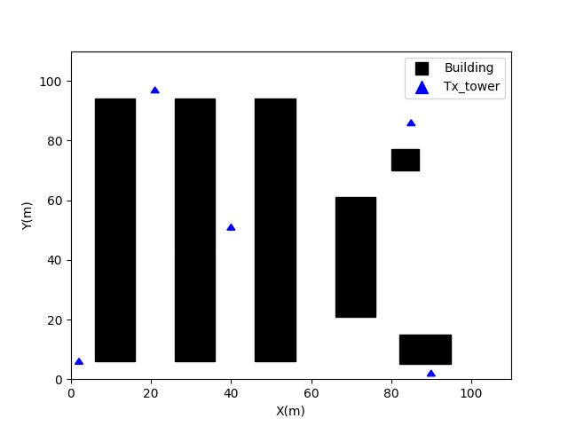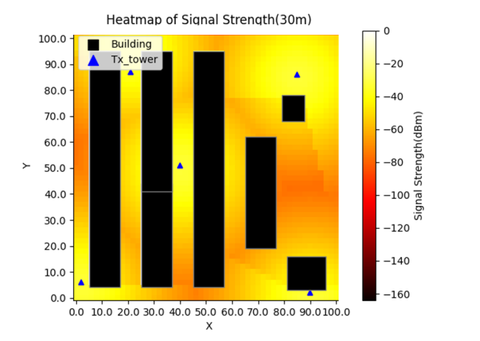
图4.15 工厂场景中二维场景图与信号强度热力图

智能反射面（IRS）技术是一项近几年衍生出的革命性的通信技术，它通过利用人造表面或材料来调控电磁波的传播^{[11]}。这种技术通过在建筑物、墙壁、车辆等物体上部署大量可调谐的反射器或天线阵列等被动或可控制的元件，实现对电磁波信号传播路径、幅度和相位的精准调节和优化。这些智能反射面不仅能够改善无线信号的传输质量，还能有效增强信号覆盖范围，并提升网络容量，为无线通信领域带来了前所未有的发展机遇。在陈宫紫钰^{[12]}等学者的研究中可知，智能反射面已经被用于辅助无人机为地面多用户提供无线通信信号。信号发射面设置位置与效果示意图如下。

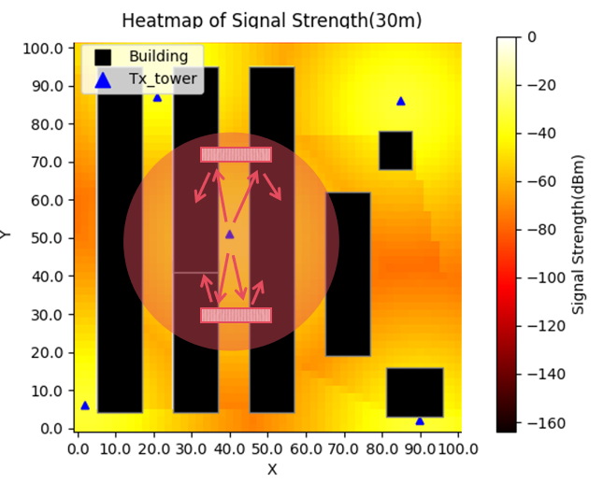
图4.16 工厂场景中智能发射面应用示意图

在村落环境中，无线信号的覆盖情况对于村民的通信需求、信息传递以及公共安全等方面都起着至关重要的作用。村落二维场景图与村落信号强度热力图如下图。

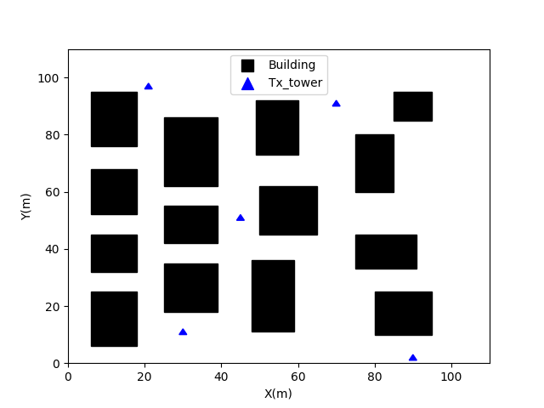
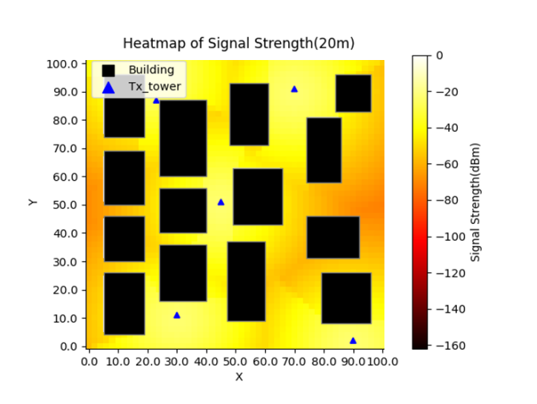
图4.16 村落场景中二维场景图与信号强度热力图
首先，我们观察村落信号热力图的整体分布情况。从图中可以看出，村落中心区域的信号覆盖情况较好，颜色较深，表示信号强度较高。这可能是由于村落中心区域人口密度较高，通信需求较大，因此运营商在此区域部署了较多的基站或信号增强设备。然而，在村落边缘或远离中心区域的部分，信号覆盖情况则相对较差，颜色较浅。这是由于这些区域距离基站较远，信号衰减严重，或者受到地形、建筑物等障碍物的遮挡影响。

第5章 总结与展望

5.1 总结
为了弥补传统路测灵活性与安全性存在的不足并提高路测效率，本文搭建了无人机路测仿真系统。系统共设计三大模块：航迹规划模块、信道模型模块、信号可视化模块。三个模块各自所设计的功能较为完善且环环相扣。整体仿真无人机路测系统在稳定地运转之上做到了尽可能贴合实际环境进行模拟实验且在细节上进行了深度优化。系统做到了对于不同环境都能够通过改变参数进行模拟仿真，并设计三种航迹规划策略供无线网络信号测量人员选择和参考。经过仿真测试，本文发现本文所涉及的三种航迹规划策略中自适应智能避障内螺旋式航迹的效率最高，设计所搭建的系统能够高效的调度无人机在所选环境中进行快速部署和服务，很好的满足了用户的需求。

5.2 展望
本文所设计的无人机路测系统效应的模块与功能均达到了期望目标效果。整体系统进行优化后超过了设计预期，但同时存在一些不可否认的不足之处：
- 模拟场景未考虑实际地理因素情况，实际场景中，纵使在同一区域内仍旧会因为地理位置因素而导致信号塔、建筑物出现高低落差。
- 无人机飞行策略仍存在优化空间，十分可惜的是无法将航迹规划模块中的内部地图法做到在所有地图上进行仿真，原因在于预映射逻辑需要高级算法如A*算法的支持，在设计地短时间内无法将其融会贯通使用于系统中，
- 设计仅考虑单个无人机进行路测任务，在阅读大量文献后，现阶段的研究均使用无人机集群执行任务，效率将大大提高。
随着通信技术的飞速发展，我们即将迎来6G时代的到来。作为下一代通信技术， 6G不仅将进一步提升数据传输速率和降低延迟，还将实现更广泛的网络覆盖和更智能的网络管理。6G技术将引入更多的新技术和新应用，如太赫兹通信、智能反射面（IRS）等。这些新技术和新应用对无线信号的传播和覆盖提出了新的挑战。因此，要实现这些目标，对无线信号的精准测量和评估显得尤为重要。在现阶段的无线信号测试中，传统的测量方法已经逐渐无法满足复杂多变的环境需求。由此可见，无人机路测必然成为未来路测方向的主流趋势。

参 考 文 献
[1]毛思倩,马姝瑞,谢佼. 低空经济如何影响未来生活？[N]. 新华每日电讯,2024-03-04(003).DOI:10.28870/n.cnki.nxhmr.2024.001498.
[2]景文芳,段恒利,向磊.校园无线网络测试及优化[J].通信与信息技术,2022(S2):101-103.
- 周毅,晋占齐,石华光等.空中智能反射面辅助的无线供能通信网络轨迹优化研究[J/OL].电子与 信息学报:1-9[2024-03-11].http://kns.cnki.net/kcms/detail/11.4494.TN.20240304.1736.0 08.html.
- 高睿,王霄,徐凌桦.无人机能耗与数据传输速率部署优化[J/OL].现代电子技术:1-7[2024-03-1 1].http://kns.cnki.net/kcms/detail/61.1224.tn.20240304.1405.002.html.
- 康驰,张鹏,孟超等.基于无人机GPS坐标的有效区域覆盖面积计算算法研究[J].中国民航飞行学 院学报,2023,34(05):63-67.
- 李奇峰. 无人机三维航迹规划算法研究[D].中国民用航空飞行学院,2024.DOI:10.27722/d.cnki. gzgmh.2023.000179.
- Mao K, Zhu Q M, Song M Z, et al. Machine learning-based 3D channel modeling for U2V mm wave communications[J]. IEEE Internet of Things Journal, early access, Mar. 202 2.
- 祝犇. 无人机无线安全通信的轨迹优化与资源分配研究[D].燕山大学,2023.DOI:10.27440/d.cn ki.gysdu.2023.001873
- 于坤灿,向新,董鹏宇,等.复杂低空空地无线信道测量与分析[J/OL].系统工程与电子技术:1-13 [2024-04-27].http://kns.cnki.net/kcms/detail/11.2422.tn.20231218.1806.004.html.
- 于春锐. 无线通信系统的信道建模与仿真研究[D].国防科学技术大学,2009.
- 曹雪妍. 智能反射面辅助无线通信系统的波束赋形技术[D].北京邮电大学,2023.DOI:10.26969 /d.cnki.gbydu.2023.000403.
- 陈宫紫钰,贾向东,张鑫.智能反射面辅助UAV通信系统的信息年龄优化方案[J/OL].信号处理:1- 12[2024-05-05].http://kns.cnki.net/kcms/detail/11.2406.TN.20240415.1555.014.html.
[13] Zhang Y, Wang G, Peng S, et al. Near-field beamforming method based on motion model analysis for UAVs communication[J]. Digital Signal Processing, 2024, 149: 104478.

